PREPARATION DES RECOMMANDATIONS DU PROJET NATIONAL ARSCOP

***French Research project ARSCOP recommendations***

Sebastien BURLON1, Fahd CUIRA1, Roger FRANK2, Julien HABERT1, Catherine JACQUARD3, Alexandre LOPES1, Alain PUECH4, Philippe REIFFSTECK5, Serge VARAKSIN6

1 Terrasol, Paris, France

2 Laboratoire Navier / Ecole des Ponts ParisTech, Champs sur Marne, France

3 Fondasol, Avignon, France

*4 Fugro, Nanterre, France*

*5 Université Gustave Eiffel, IFSTTAR, GERS/SRO, Champs sur Marne, France*

*6 Apagéo, Magny-les-Hameaux, France*

**RÉSUMÉ –** Le présent article détaille la préparation des recommandations en cours de rédaction du Projet National ARSCOP dédié aux nouvelles Approches de Reconnaissances des Sols et de Conception de Ouvrages géotechniques avec le Pressiomètre. Après un rappel de l’organisation du projet, les objectifs et la structuration des futures recommandations sont présentés.

**ABSTRACT** **–** This paper presents the recommendations of French Research project ARSCOP, dedicated to new approaches for ground testing procedures and design of geotechnical structures based on the pressuremeter. After a reminder of the project organization, objectives and structure of the future recommendations are provided.

# Introduction et objectifs

***1.1. Organisation du projet***

Initié en 2017, le projet national ARSCOP est dédié aux nouvelles Approches de Reconnaissances des Sols et de Conception de Ouvrages géotechniques avec le Pressiomètre. Administré par l’IREX (Institut pour la Recherche appliquée et l’EXpérimentation en génie-civil), ce projet de recherche collaboratif rassemble 47 partenaires : maîtres d’ouvrages, industriels, fabricants de matériels, ingénieries et bureaux d’études, laboratoires universitaires et entreprises de travaux.

Le Projet National ARSCOP s’est appuyé sur deux axes de travail.

L’axe 1, dédié à la réalisation de l’essai, a compris i) le développement de nouveaux appareillages (mesure de la pression interstitielle, de l’état des contraintes en place, de modules à très faible niveau de déformation, de la vitesse des ondes de cisaillement, etc.) et de nouvelles méthodes d’interprétation, mais aussi ii) la réalisation de campagnes d’essais pressiométriques croisés pour dresser une image fidèle de la pratique et illustrer les problématiques associées au choix des matériels de forage. Ce dernier point a également permis d’alimenter les réflexions parallèles sur la révision de la norme d’essai européenne NF EN ISO 22476-4 relative à l’essai pressiométrique Ménard, dont l’édition 2 devrait être publiée en 2022.

L’axe 2 est dédié aux applications de la pressiométrie à la conception des ouvrages géotechniques. Dans ce cadre, une revue des méthodes semi-empiriques de prévision de la résistance et des déformations des ouvrages géotechniques a également été réalisée. Par ailleurs, une approche unifiée de l’estimation du tassement des semelles isolées et des radiers, basée sur la prise en compte d’une variation du module du sol avec le niveau de déformation, a été proposée. Enfin, des éléments complémentaires ont été apportés sur des problématiques telles que la sensibilité à la liquéfaction et l’application au comportement cyclique des ouvrages.

***1.2 Objectifs des recommandations***

Les recommandations se veulent des conseils pratiques pour la commande et la réalisation de l’essai pressiométrique ainsi que de son application dans les différentes étapes de conception et de réalisation des ouvrages géotechniques.

Elles comprennent une version française et une version anglaise.

Après une introduction, les recommandations comprennent les différents chapitres suivants :

* Procédures courantes d’essai et d’interprétation,
* Procédures avancées d’essai et d’interprétation,
* Application aux ouvrages géotechniques,
* La commande d’essais pressiométriques.

La version française comprend également un chapitre spécifique et supplémentaire dédié à l’évaluation de la pratique française.

# Contenu des recommandations

## 2.1 Procédures courantes d’essai et d’interprétation

Le chapitre dédié aux procédures courantes d’essais et d’interprétation fait un point sur la pratique actuelle.

Les éléments relatifs à l’historique, tant technique que normatif, aux matériels couramment utilisés, aux protocoles d’essais et aux méthodes d’interprétation sont présentés. Une place importante est faite à l’essai pressiométrique Ménard. Néanmoins le lien est fait avec les pratiques d’essai d’expansion en forage, en incluant d’autres matériels, comme les dilatomètres (ou matériels permettant de réaliser des essais à haute pression) ainsi que des protocoles comprenant des boucles de déchargement/chargement supplémentaires.

L’interprétation et la détermination des paramètres pressiométriques Ménard sont complétées par la dérivation de paramètres complémentaires, incluant des modules de cisaillement complémentaires associés aux boucles de déchargement/chargement, la cohésion non drainée pour les essais réalisés dans les sols fins, la détermination de la contrainte horizontale initiale.

Les modules ainsi obtenus permettent de mieux appréhender les raideurs des terrains mises en jeu lors de chargements cycliques. La démarche développée permet aussi d’alimenter les méthodes de calcul de tassement des radiers et des semelles en fournissant un module spécifique à chaque niveau de déformation.

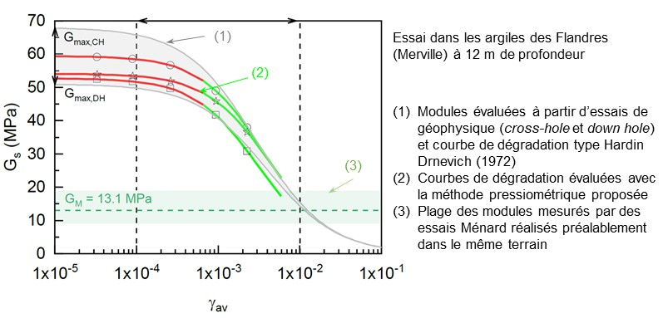

évalués

Figure 2 - Courbe de diminution du module de cisaillement sécant du terrain à partir de la procédure d'essai pressiométrique proposée et comparaison avec des mesures par essais de géophysique et des essais type Ménard standard

## 2.3 Procédures avancées d’essai et d’interprétation

Le chapitre est divisé en quatre parties principales, à savoir : i) la présentation des objectifs associés aux procédures avancées, ii) les améliorations requises pour le matériel d’essai pour permettre d’atteindre ces objectifs, iii) les programmes de chargement et iv) les procédures d’interprétation associées.

L’objectif des procédures présentées dans ce chapitre est d’étendre le domaine d’application de l’essai pressiométrique, permettant l’obtention de paramètres géo- mécaniques qui ne peuvent pas être déterminés avec les sondes et procédures de type Ménard. L’accent est mis notamment sur la mesure des modules de cisaillement dans le domaine des faibles déformations et la détermination du potentiel de liquéfaction des terrains. D’autres procédures, telle que la mesure simultanée par méthode géophysique, sont discutées.

Les aspects limitants des essais pressiométriques Ménard sont mis en lumière dans ce chapitre. Ils sont imputables à la fois à certaines insuffisances du matériel, un remaniement potentiel lié à la mise en place de la sonde et à l’inadaptation de certains protocoles de mesure. On regrette en premier lieu l’absence de capteurs permettant la mesure de la pression interstitielle en cours d’essais et donc l’impossibilité de se prononcer sur le caractère drainé ou non drainé du cisaillement. On a par ailleurs montré que la mesure de paramètres avancés tels que les modules à faibles déformations ou les paramètres cycliques était incompatible avec l’utilisation de sondes tri-cellulaires de type Ménard, en l’absence de corrections complémentaires. Des innovations sont nécessaires pour améliorer la précision requise. Il s’avère que la procédure de chargement par paliers limite le champ d’application de l’essai pressiométrique. L’addition de boucles de décharge-recharge, et lorsque c’est approprié de séries cycliques, permet d’étendre le potentiel de la pressiométrie à d’autres domaines de l’ingénierie.

Deux thèses de doctorat ont été consacrées à l’étude des procédures avancées d’essai pressiométrique. Karagiannopoulos (2020) a travaillé sur le développement de capteurs de pression interstitielle pouvant être mis en place sur tout type de sonde dont la sonde nue Ménard (Figure 1a) et le tube fendu. L’auteur a mené l’application à l’étude du potentiel de liquéfaction des terrains. Lopes (2020) a travaillé sur l’utilisation d’une sonde monocellulaire innovante (Figure 1b) pour la détermination des modules de cisaillement depuis la plage des faibles déformations à partir d’essais incluant des boucles de décharge-recharge. L’auteur a également étudié l’application de procédures avancées d’essais au dimensionnement des fondations profondes sous chargement cyclique axial.

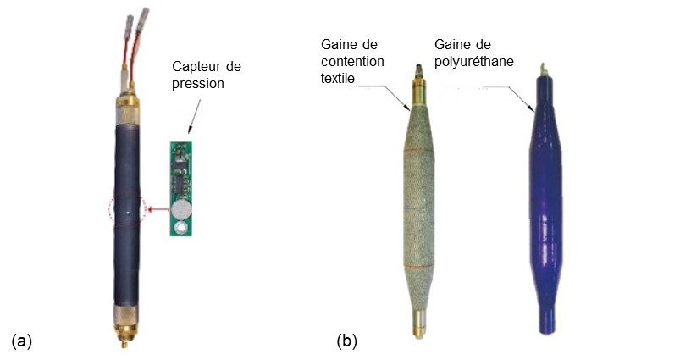

Figure 1 - (a) Sonde pressiométrique de type Ménard équipée avec capteur de pression interstitielle (sonde Jean Lutz SA) ; (b) sonde pressiométrique monocellulaire avec membrane améliorée pour les mesures à faibles déformations (Monochambre FC®)

A la suite du précédent Projet National SOLCYP, il s’est agi de proposer sur la base du matériel d’essais présenté dans l’axe 1 d’ARSCOP des procédures d'essais et d’interprétation de l’essai pressiométrique permettant de fournir des modules de déformation dans les gammes des faibles déformations, entre 10-4 à 10-2 (Figure 2) (Lopes et al., 2020).

En relation avec le projet ANR ISOLATE, deux méthodes d’évaluation de la liquéfaction des sols granulaires basées sur l’essai pressiométrique Ménard ont pu être validées (Karagiannopoulos, 2020).

## 2.4 Application aux ouvrages géotechniques

Ce chapitre reprend les éléments développés dans l’axe 2 du projet, dédié à la synthèse des méthodes de calcul actuelles et à la proposition de nouvelles approches permettant notamment une meilleure estimation des déplacements des constructions. Il comprend essentiellement trois contributions : i) la synthèse des règles d’estimation de la portance et des tassements des semelles et des pieux, ii) la proposition de mise à jour des règles semi-empiriques d’estimation du tassement des fondations superficielles, iii) l’application au calcul cyclique des fondations profondes.

Des éléments complémentaires relatifs à la classification des terrains à partir des essais pressiométriques, à la formalisation des procédures spécifiques dédiées à l’étude la liquéfaction ainsi que des éléments relatifs à l’utilisation de l’essai pressiométrique pour réceptionner les travaux d’amélioration des sols y sont rassemblés.

Il avait été envisagé de traiter deux autres problèmes : d’une part, la mesure des contraintes horizontales en arrière des écrans de soutènement afin de valider les méthodes de modélisation numérique permettant le calcul de ces contraintes et d’autre part, la mesure de la pression limite dans des fonds de fouille de grande excavation afin de calculer des fondations profondes à partir de cette même pression limite. Toutefois, ces thématiques ont dû être laissées à un futur projet.

2.4.1 Synthèse des règles d’estimation du comportement des ouvrages géotechniques

La première contribution, dans la lignée des travaux réalisés durant la rédaction de la norme NF P94-262, relative au dimensionnement des fondations profondes en France selon l’Eurocode 7, a d’abord permis de confirmer les règles de résistance en traction des micropieux et des ancrages, mais aussi de quantifier l’incertitude associée (Figure 3). Ce travail a également été complété par la proposition de méthodes pour l’estimation de la courbe charge déplacement en traction des micropieux.

|  |  |
| --- | --- |
|  |  |

Figure 3 – Comparaison des résistances à la traction mesurées et calculées pour des micropieux ou ancrages réalisés selon les techniques IGU et IRS

### Ce travail est ensuite resitué parmi les différentes règles de prévision de la résistance des ouvrages géotechniques à partir de l’essai pressiométrique, concernant la portance des fondations superficielles, la portance et le calcul de tassement des fondations profondes, et la résistance axiale des clous.

### 2.4.2 Calcul du tassement des fondations superficielles

La deuxième contribution est relative au calcul du tassement des fondations superficielles, en incluant aussi bien les semelles que les radiers. Elle permet notamment d’assurer une approche unifiée du calcul de ces deux types de fondations. L’approche développée, tout en rendant compte du comportement non linéaire des terrains, se veut simple et facile à mettre en œuvre. Son utilisation peut néanmoins être étendue à des calculs complexes mettant en œuvre des méthodes hybrides (association de solutions numériques et de solutions analytiques permettant un gain avéré en temps de calcul) ou des méthodes numériques comme la méthode des éléments finis. Cette approche a été validée sur des ouvrages de taille très variable : des semelles ayant fait l’objet d’essais de chargement par les LPC dans les années 80 aux radiers des tours de La Défense ou d’ouvrages nucléaires (Figure 4). Pour les semelles, l’approche proposée permet d’éclairer et de proposer une alternative aux formules historiques développées par Ménard lors de la mise au point du pressiomètre, il y a un peu plus de 60 ans (Ménard, 1961). Dans tous les cas, l’objectif est de proposer une approche plus fiable et plus robuste de l’estimation des tassements pour concevoir des ouvrages plus économiques.

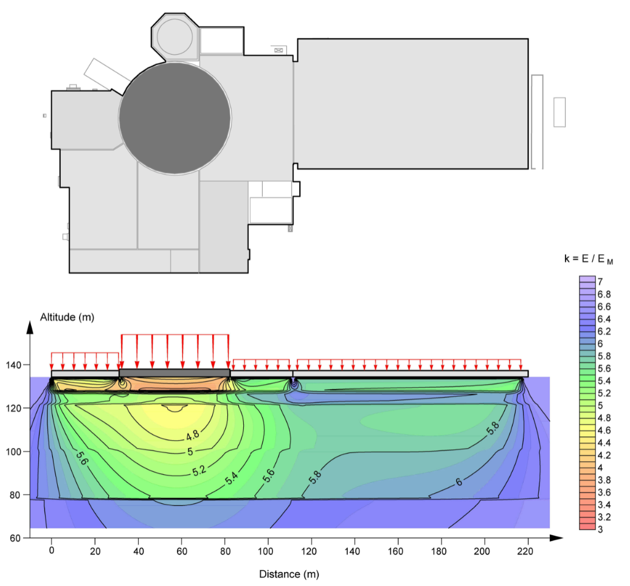

Figure 4 - Module de déformation sous le bâtiment réacteur d’une centrale nucléaire

### 2.4.3 Calcul des pieux sous chargement cyclique

La troisième contribution est relative au calcul des pieux sous chargements cycliques. Les recherches sur la réponse des fondations sous chargements cycliques menées dans le cadre du PN ARSCOP (Lopes, 2020) ont porté d’une part sur la détermination des modules de cisaillement adaptés au calcul d’interaction sol structure dans le domaine cyclique (faibles déformations), et d’autre part sur la détermination de paramètres nécessaires au calcul de la capacité portante des pieux sous chargement cyclique.

Les travaux ont démontré qu’il est possible d’obtenir, à partir d’essais pressiométriques spécifiques, l’évolution des modules de cisaillement représentatifs du comportement du terrain dans une plage de déformations (distorsion) entre 10-4 et 10-2. La précision requise pour ce type de mesures nécessite le recours à des protocoles d’essais adaptés. Les modules de cisaillement ainsi obtenus peuvent être utilisés comme données d’entrée dans différentes méthodes d’analyse d’interaction sol-structure (par exemple : courbes de transfert *t-z*, modélisations numériques par éléments finis).

En ce qui concerne la stabilité des pieux sous charge axiale cyclique, les travaux ont permis d’établir un lien entre le comportement observé dans un terrain donné soumis à un chargement pressiométrique cyclique et le comportement global d’un pieu sous charge cyclique axiale dans ce même terrain. Ce lien a pu être établi par comparaison directe entre les résultats d’une part des essais cycliques de pieux réalisés dans le cadre du Projet national SOLCYP sur les sites expérimentaux de Merville (argiles plastiques surconsolidées des Flandres) et de Dunkerque (sables denses) et d’autre part de séries d’essais pressiométriques cycliques réalisés dans le cadre du Projet ARSCOP sur ces mêmes sites.

L’accumulation de déformations plastiques dans le terrain soumis au chargement pressiométrique cyclique est fortement corrélée à celle mesurée en tête de pieu sous charge axiale cyclique. Il a été possible d’observer l’influence de paramètres tels que la pression maximale appliquée lors des cycles ou l’amplitude du chargement cyclique. La réponse cyclique en termes d’accumulation des déformations est très différente selon que les séries de cycles sont appliquées lors du premier chargement (sol « vierge ») ou après déchargement (sol pré-cisaillé). Il peut être en particulier constaté que le cyclage sur sol vierge se corrèle bien avec la réponse des pieux forés tandis que le cyclage sur sol pré-cisaillé est représentatif du comportement des pieux battus.

Les analyses de raideur axiale et de déplacement des pieux effectuées (par exemple, Abchir et al., 2016, Bohn et al, 2020) ont permis de conclure que les approches par courbes de transfert *t-z* telles que proposées par Frank et Zhao (1982), calibrées sur le module pressiométrique Ménard, traduisaient de manière satisfaisante le comportement sous sollicitation monotone tandis que le comportement sous chargements cycliques était restitué en injectant les valeurs du module de cisaillement à faibles déformations déterminés par les nouvelles procédures d’essai pressiométrique dans des courbes *t-z* basées sur les propriétés d’élasticité du terrain. Une méthode formelle de dimensionnement n’a pas été proposée à ce stade mais les travaux ouvrent d’importantes perspectives.

## 2.5 La commande d’essais pressiométriques

Ce dernier chapitre traite des modalités de commande d’essais pressiométriques : la démarche générale est d’associer un protocole aux résultats escomptés en fonction de l’ouvrage à dimensionner.

Au-delà des essais pressiométriques selon le protocole Ménard, conduisant à tester de façon régulière et selon une procédure de chargement fixée, l’essai pressiométrique peut être considéré comme un essai ponctuel, au même titre qu’un essai en laboratoire complexe, afin de déterminer la variation du module de cisaillement avec le niveau de déformation et éventuellement avec le niveau de contrainte, ou encore d’apprécier la sensibilité à la liquéfaction. Selon les paramètres visés, le protocole spécifique d’essai doit être initialement précisé par le prescripteur de l’essai : ce protocole inclut i) le matériel et les exigences métrologiques associées, ii) la procédure de chargement ainsi que iii) les méthodes d’interprétation permettant d’obtenir les paramètres visés.

# Conclusions

Le présent article détaille les recommandations en cours de rédaction du Projet National ARSCOP, dédié aux nouvelles Approches de Reconnaissances des Sols et de Conception de Ouvrages géotechniques avec le Pressiomètre. Les objectifs et la structuration des recommandations, ainsi que la mise en avant de quelques éléments clef, ont été présentés.

# Références bibliographiques

Sont listées ici les publications détaillant les apports synthétisés dans les recommandations, sans reprendre façon exhaustive les communications associées au projet ARSCOP.

Abchir, Z., Burlon, S., Frank, R., Habert, J., Legrand, S., 2016. t–z curves for piles from pressuremeter test results. Géotechnique 66, 137–148. https://doi.org/10.1680/jgeot.15.P.097

Baccara, R., Burlon, S., Reiffsteck, P., Wissem, F., 2018. Proposition d’une nouvelle courbe P-y à partir des courbes pressiométriques, in: JNGG2018. Champs-sur-Marne.

Baud, J.-P., Gambin, M., Arsonnet, G., Perini, T., 2018. Corrélation entre paramètres de forage et profils pressiométriques par autoforage du tubage Rotostaf, in: JNGG2018. Champs-sur-Marne.

Bohn, C., Lopes dos Santos, A., Frank, R., 2016. Development of Axial Pile Load Transfer Curves Based on Instrumented Load Tests. Journal of Geotechnical and Geoenvironmental Engineering 143, 04016081. https://doi.org/10.1061/(ASCE)GT.1943-5606.0001579

Cour, F., Lopes dos Santos, 2021. An innovative pressuremeter probe, in: ISC’6. Budapest.

Cour, F., Lopes dos Santos, A., 2018a. Paramètres de forage pour un positionnement judicieux de la sonde pressiométrique, in: JNGG2018. Champs-sur-Marne.

Cour, F., Lopes dos Santos, A., 2018b. Sonde monocellulaire innovante pour la réalisation d’essais d’expansion de cavité cylindrique, in: JNGG2018. Champs-sur-Marne.

Frank, R., Zhao, S.R., 1982. Estimation par les paramètres pressiométriques de l’enfoncement sous charge axiale de pieux forés dans des sols fins. BLPC 17–24.

Habert, J., Burlon, S., 2021. Taking into account inhomogeneous distortion around the pressuremeter probe to determine shear modulus, in: ISC’6. Budapest.

Habert, J., Guimond, A., Cuira, F., 2021. Pressuremeter based methods to predict the behaviour of grouted micropiles and anchors, in: ISC’6. Budapest.

Habert, J., Reiffsteck, P., Baud, J.-P., Rispal, M., Jacquard, C., 2020. Essai préssiométrique et résistance hydraulique des tubulures, in: JNGG2020.

Hoang, M.-T., Cuira, F., Dias, D., Miraillet, P., 2018. Estimation du rapport E/EM : application aux radiers de grandes dimensions, in: JNGG2018. Champs-sur-Marne.

Hoang, M.-T., El Khotry, N., Burlon, S., Cuira, F., 2021. Settlement of shallow foundations using pressuremeter tests, in: ISC’6. Budapest.

Jacquard, C., Rispal, M., 2020. Essais préssiométriques Ménard – réflexion sur les matériels et protocoles, in: JNGG2020.

Karagiannopoulos, P.G., 2020. Apport de la mesure de la pression interstitielle à l’essai pressiométrique : Chargements cycliques et monotones (Thèse de doctorat). Paris Est.

Karagiannopoulos, P.G., Peronne, M., Reiffsteck, P., 2020. Essais pressiométriques cycliques avec mesure de la pression interstitielle-application à l’évaluation de liquéfaction des sols, in: JNGG2020. Presented at the JNGG2020, Lyon.

Karagiannopoulos, P.G., Peronne, M., Reiffsteck, P., Benoit, J., 2021a. Cyclic pressuremeter tests with pore pressure measurements, application to CSR evaluation, in: ISC’6. Budapest.

Karagiannopoulos, P.G., Reiffsteck, P., Peronne, M., 2021b. Pore water pressure measurements during PMT in calibration chamber, in: ISC’6. Budapest.

Lopes dos Santos, A., 2020. Determination of soil shear modulus at low strain level using an innovative pressuremeter probe. Application to cyclic pile design.

Lopes dos Santos, A., Cour, F., Puech, A., Dupla, J.-C., Canou, J., 2021. Assessment of shear stiffness at small strain level using an innovative monocell pressuremeter probe, in: ISC’6. Budapest.

Lopes dos Santos, A., Dupla, J.-C., Canou, J., Puech, A., Droniuc, N., Cour, F., 2020. Laboratory Evaluation of the Measuring Capabilities of an Innovative Pressuremeter Probe in Dry Sand. Geotechnical Testing Journal 44. https://doi.org/10.1520/GTJ20190209

Lopes dos Santos, A., Puech, A., Droniuc, N., Geisler, J., Cour, F., 2018. Mesures de G à faibles déformations à partir d’une sonde pressiométrique monocellulaire, in: JNGG2018. Champs-sur-Marne.

Ménard, L., 1961. Influence de l’amplitude et de l’histoire d’un champ de contraintes sur le tassement d’un sol de fondation, in: ISSMGE05. Presented at the 5th International Conference on Soil Mechanics and Foundation Engineering (Paris), Paris.

Monnet, J., 2021. Expected precision of the pressuremeter test, in: ISC’6. Budapest.

Monnet, J., Boutonnier, L., Mahmutovic, D., 2020. Interprétation élastique de l’essai pressiométrique dans les argiles en condition non drainée et non saturée, in: JNGG2020.

Reiffsteck, P., Benoit, J., Habert, J., Karagiannopoulos, P., Desanneaux, G., Fanelli, S., 2018. Procédure pour la détermination du coefficient des terres au repos K0 par les essais en place, in: JNGG2018. Champs-sur-Marne.

Reiffsteck, P., Saussaye, L., Habert, J., 2021. Borehole quality influence on expansion test results, in: ISC’6. Presented at the ISC’6, Budapest.

Toubassy, L., Darras, V., Cuira, F., Habert, J., 2018. Etude du comportement en déplacement de micropieux en traction, in: JNGG2018. Champs-sur-Marne.